网络设备报表
日期：2011-07-21 00:00:00~2011-07-21 23:59:59

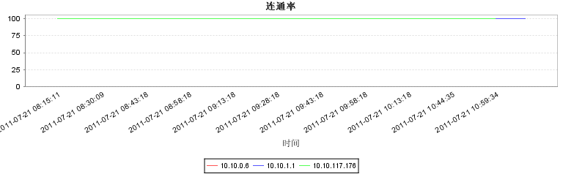

ip | 当前连通率 | 最小连通率 | 平均连通率
10.10.0.6 | 100.0% | 100.0 | 100.0%
10.10.1.1 | 100.0% | 100.0 | 100.0%
10.10.117.176 | 100.0% | 100.0 | 100.0%

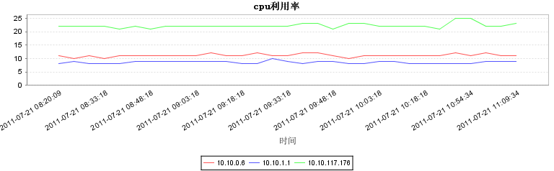

ip | 当前利用率 | 最大利用率 | 平均利用率
10.10.0.6 | 11.0% | 12.0% | 11.1%
10.10.1.1 | 8.0% | 10.0% | 8.55%
10.10.117.176 | 23.0% | 25.0% | 22.23%

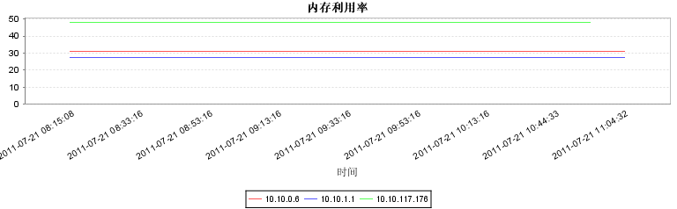

ip | 当前利用率 | 最大利用率 | 平均利用率
10.10.0.6 | 30.75 | 30.75 | 30.75
10.10.1.1 | 27.5 | 27.5 | 27.5
10.10.117.176 | 48.0 | 48.0 | 48.0

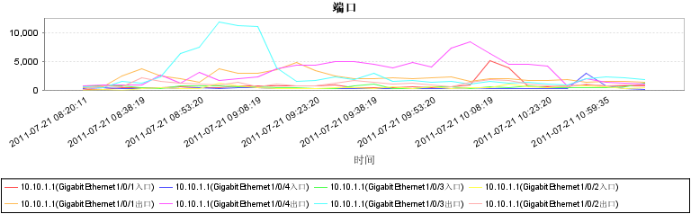

端口名称 | 当前流速 | 最大流速 | 平均流速
10.10.1.1(GigabitEthernet1/0/1入口) | 816.0 | 5240.0 | 874.4
10.10.1.1(GigabitEthernet1/0/1出口) | 816.0 | 5240.0 | 874.4
10.10.1.1(GigabitEthernet1/0/4入口) | 216.0 | 3040.0 | 433.33
10.10.1.1(GigabitEthernet1/0/4出口) | 216.0 | 3040.0 | 433.33
10.10.1.1(GigabitEthernet1/0/3入口) | 1304.0 | 1304.0 | 585.33
10.10.1.1(GigabitEthernet1/0/3出口) | 1304.0 | 1304.0 | 585.33
10.10.1.1(GigabitEthernet1/0/2入口) | 384.0 | 1216.0 | 457.6
10.10.1.1(GigabitEthernet1/0/2出口) | 384.0 | 1216.0 | 457.6

